(ID…) Para focalizar de manera oportuna y transparente las intervenciones de reconstrucción de vivienda, el Departamento Nacional de Planeación adelantará la iniciativa Información geoespacial para la focalización de la reconstrucción de vivienda, que consiste en estimar y mantener actualizada la afectación de vivienda a escala de manzana en los municipios afectados, mediante la integración del Marco Geoestadístico Nacional del DANE, el registro EDAN, la intensidad del sismo, la susceptibilidad a licuefacción y deslizamiento, y productos de observación de la Tierra posteriores al evento (Copernicus EMSR916 y Microsoft AI for Good Lab). La información distingue cuatro niveles de evidencia (exposición, afectación potencial, daño observado y daño validado) y se dispone en un visor que orienta las visitas técnicas, los censos de hogares y predios y la priorización territorial, sin sustituir el registro EDAN. Los resultados son estimaciones y detecciones automatizadas.
Necesidad: Priorización de municipios y zonas para la verificación de daños y la reconstrucción de las viviendas afectadas, con información desagregada a escala de manzana.
Indicadores: Porcentaje de municipios afectados priorizados con estimación de afectación de vivienda a escala de manzana. Y el porcentaje de manzanas de prioridad alta con verificación de campo (daño validado).
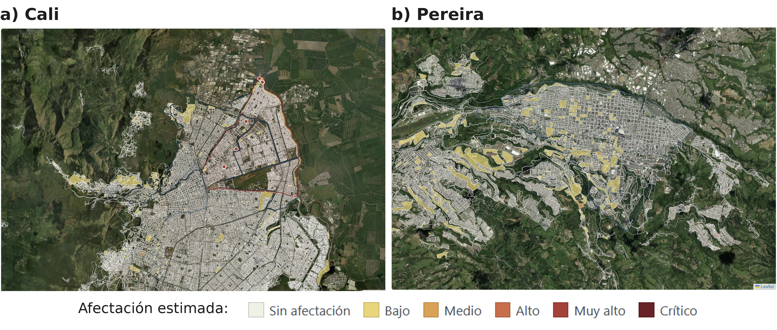
Figura X. Afectación estimada de vivienda por manzana: (a) Cali y (b) Pereira. El color indica el nivel de afectación por manzana a partir del porcentaje de edificaciones con señales de daño detectadas en imágenes posteriores al evento (Microsoft AI for Good Lab). Las líneas punteadas señalan las áreas observadas por Copernicus EMSR916 (roja: con clasificación de daño; azul: sin daño) y los puntos rojos, las zonas afectadas identificadas por Copernicus. Es daño observado de forma automatizada, sin validación de campo, y el nivel se calcula por magnitud absoluta y no como porcentaje del total del municipio. Fuente: DNP (2026), con datos de DANE, PNUD, Microsoft AI for Good Lab y Copernicus EMSR916.

